第３回 新庁舎建設市民ワークショップ
活動記録

日 時：平成29年12月17日（日）午後1時～4時30分
場 所：長崎県勤労福祉会館 2階講堂
参加者数：64名（市民40名、ファシリテーター10名、設計者14名）
主 催：長崎市（企画財政部大型事業推進室／まちづくり部建築課・設備課）

- 学生ワークショップ参加者の自己紹介
- これまでの市民・学生ワークショップの振り返り
- これまでに出された意見と現時点での設計案及び長崎市の考え方の説明
- グループワーク
- 発表
- 設計者からのコメント
- 長崎市からのコメント
- ワークショップの振り返り
プログラム
第３回目のワークショップでは、学生ワークショップに参加された学生からもご参加いただき、これまでのワークショップを通して出された意見を踏まえて作成した設計案を基に、グループワークを行い、多様なご意見をいただきました。

１．学生ワークショップ参加者の自己紹介
はじめに、今回のワークショップの総合ファシリテーターである、長崎市景観専門監 高尾 忠志 氏から、本日の流れなどについて説明が行われた後、学生ワークショップ参加者で今回の市民ワークショップに参加されている方7名に、自己紹介をしていただきました。
（１）市長挨拶
はじめに、主催者を代表して市長から、参加者の皆さんへの御礼と、これからのワークショップを通してたくさんの意見を頂けるよう期待している旨の挨拶を行い、ワークショップがスタートしました。

２．これまでの市民・学生ワークショップの振り返り
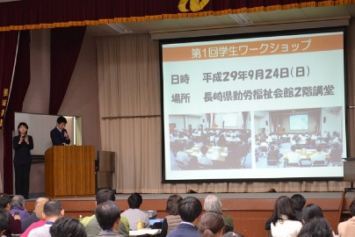
事務局より、これまで開催された市民ワークショップと学生ワークショップの概要や出された意見の紹介などを行い、今までのワークショップの内容の振り返りを行いました。

３．これまでに出された意見と現時点での設計案及び長崎市の考え方の説明
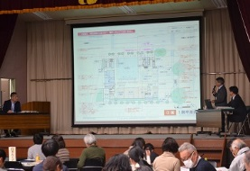
事務局より、これまでのワークショップでいただいた意見の紹介を行った後、総合ファシリテーターの高尾氏と設計責任者である株式会社山下設計の 筬島 亮 氏を加えて、ワークショップの意見を反映させた現時点での設計案や長崎市の考え方などについて、説明を行いました。
設計案の説明では、具体的な案を２つお示しし、新庁舎のイメージをしていただきました。

４．グループワーク
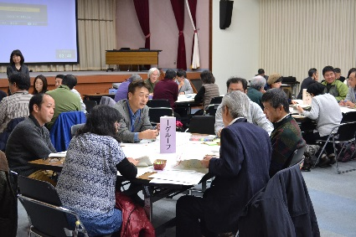
これまでの説明を受けて、２つの設計案について、新たな提案などを含めた具体的な意見を付箋に書き出していただきながら、グループワークを進めていただきました。
それぞれの案を改良してより良い案とする意見や、2つの設計案の良い所を組み合わせた案とする意見など、様々な意見を出していただきました。
「市役所本来の役割・窓口を優先した構成が良い」といった意見や、「高齢者や障害者、外国人も利用しやすい庁舎としたい」という意見、「展望フロアは360度見渡せるほうがいい」といった建物に関する意見とともに、「市民利用スペースや多目的トイレ、授乳室は休日にも利用できるようにしてほしい」などの、運営方法に関連する意見も出されました。

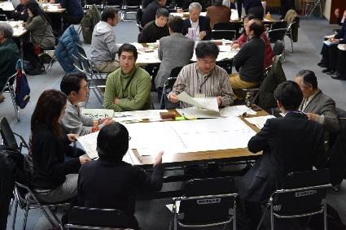

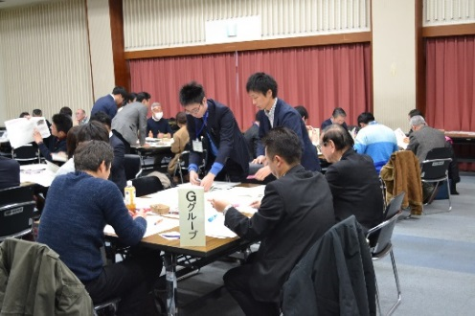
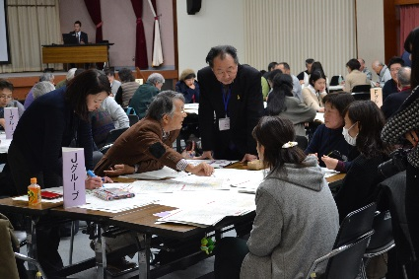
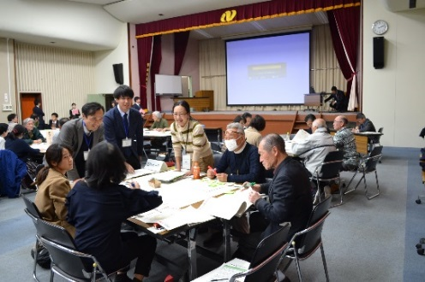

５．発表
グループ毎に今回出された意見をまとめ、それぞれ発表を行っていただきました。
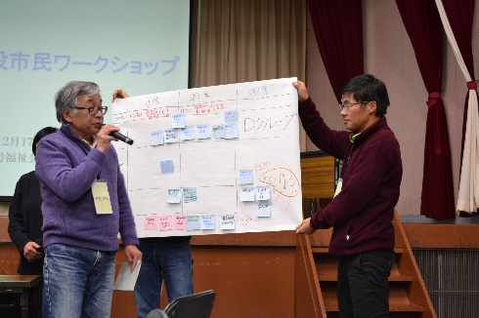
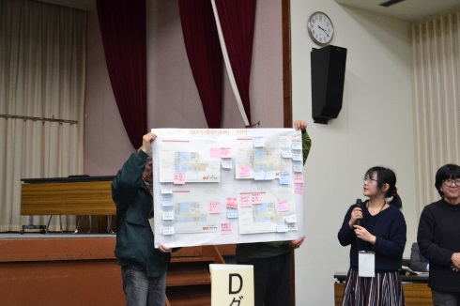
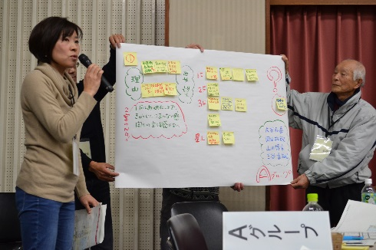

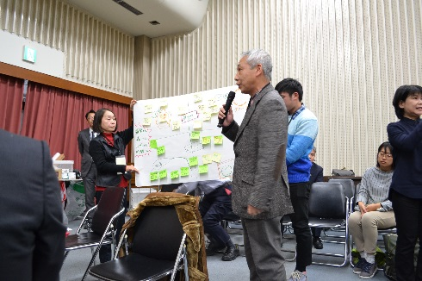
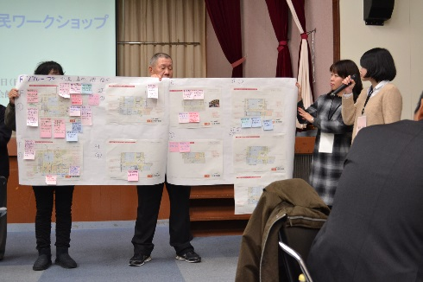
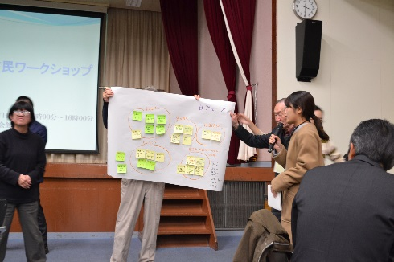

６．設計者からのコメント
各グループの発表内容について、設計者から「新しい市役所の在り方や、まちなか軸との関わり合いが表現されるべきといった、今後の長崎市役所を考えていくうえで大きなヒントをいただいた。長崎ならではの市役所の在り方を考えながら、基本設計を詰めていきたい。」とのコメントがありました。

７．長崎市からのコメント
事務局より各グループの発表内容について、「全ての意見・機能を設計に反映していくことが難しい中で、何を優先していくのか、来庁者の方にも色々な方がいる中で、様々な観点から配置を検討していきたい。今後実施設計や運用についても、しっかりと説明を行い、市民の皆さんのご意見を伺いながら進めていきたい。」とコメントしました。

８．ワークショップの振り返り
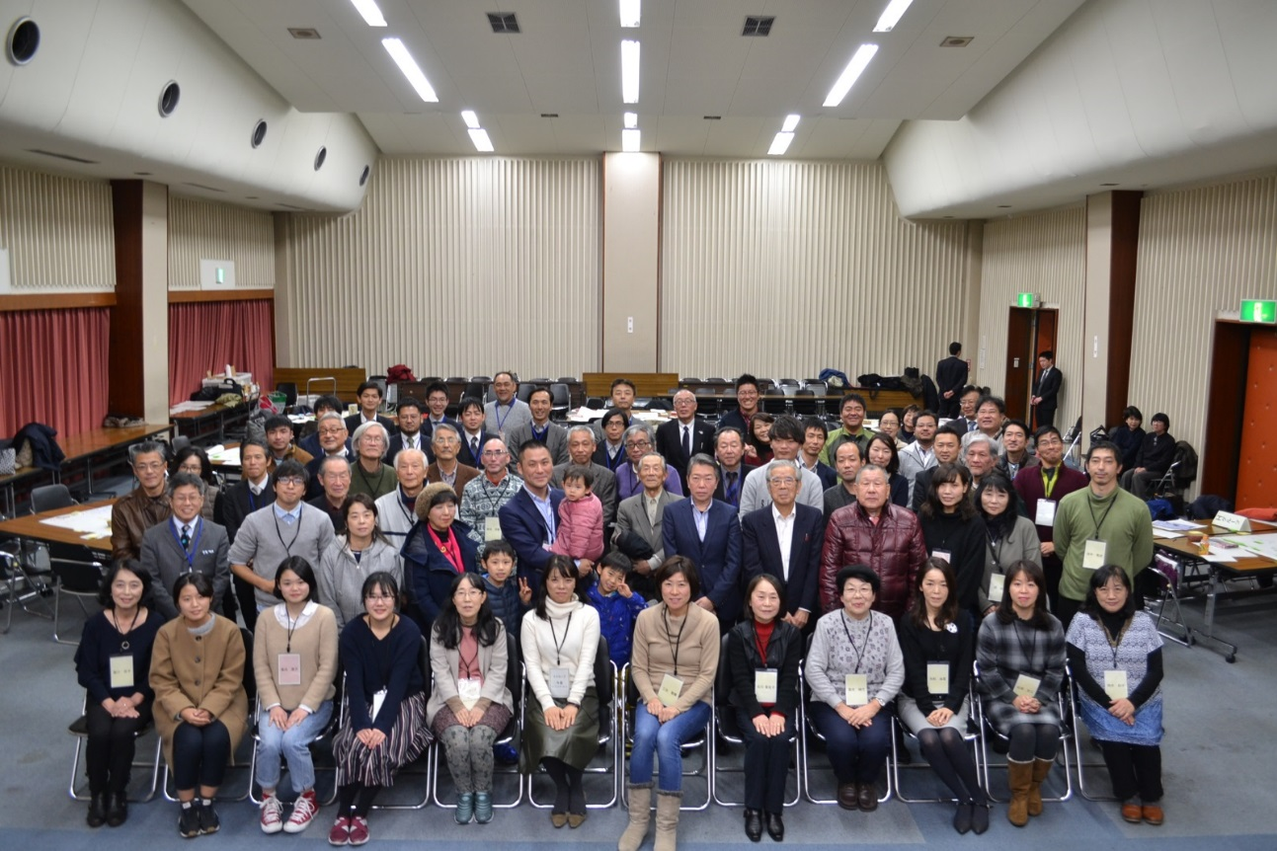
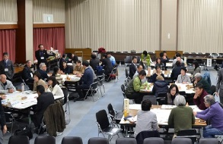
最後に、参加いただいた皆さんで記念撮影を行いました。
最後に、各グループでワークショップの振り返りを行っていただきました。ワークショップに対する感想など、各参加者の思いを話していただきました。

